• Wstęp
Celem ćwiczenia jest poznanie własności oraz zasad projektowania podstawowych liczników cyfrowych budowanych z odpowiednio ze sobą połączonych przerzutników TTL. Licznik jest układem służącym do zliczania impulsów zero-jedynkowych oraz zapamiętywania ich liczby. Zależnie od liczby n przerzutników wchodzących w skład licznika pojemność P określa się następująco: P <= 2^{n}.
Liczna przerzutników n zwana jest długością licznika. Stan licznika, od którego rozpoczyna się liczenie, nazywamy stanem lub warunkiem początkowy. Ustalenie tego warunku odbywa się poprzez asynchroniczne wejścia zerujące (r) i ustawiające (s) przerzutników. Liczniki o różnych pojemnościach P₁, P₂, ..., P_{n} można łączyć kaskadowo, wtedy pojemność wypadkowa będzie iloczynem: P=P₁*P₂*...*P_{n}. Z punktu widzenia sposobu wyprowadzenia impulsów zliczanych liczniki można podzielić na: - szeregowe, zwane inaczej asynchronicznymi, - równoległe, zwane synchronicznymi. W niniejszy ćwiczeniu zostaną omówione liczniki budowane z niezależnych przerzutników.
• Program ćwiczenia
- Zbudować licznik szeregowy rewersyjny. Zilustrować jego pracę przebiegami czasowymi. Wykazać możliwość wyzwalania przerzutników przez zmianę wartości zmiennej K.
- Zbudować licznik szeregowy o zadanej, przez prowadzącego ćwiczenia, pojemności:
a) z zerowy warunkiem początkowym,
b) z niezerowy warunkiem początkowy. Zilustrować pracę licznika tablicą stanów i przebiegami czasowymi.
- Zbudować licznik szeregowy czterostopniowy o programowanej pojemności. Opisać jego działanie dla zaprogramowanej pojemności.
- Zbudować licznik szeregowy o skróconym cyklu pracy, o zadanej, przez prowadzącego ćwiczenie, pojemności. Narysować graf przejść licznika [1] i przebiegi czasowe ilustrujące jego pracę.
- Zaprojektować zadany, przez prowadzącego ćwiczenie, licznik synchroniczny. Zilustrować jego pracę przebiegami czasowymi.
- Określić funkcję zerowania nieprawidłowych stanów licznika zaprojektowanego w punkcie piątym programu. Sprawdzić działanie układu zerowania.

• Zawartość ćwiczenia

- Liczniki szeregowe
W licznikach szeregowych (asynchronicznych) zmiana stanu kolejnego przerzutnika odbywa się pod wpływem zmiany stanu przerzutnika poprzedniego. Najprostszym przykładem licznika szeregowego jest kaskada n szeregowo połączonych przerzutników (przedstawiona na rys. 9.1). Układ składa się z trzech przerzutników JK, w których wejścia synchroniczne nie zostały użyte, co jest równoznaczne w technice TTL z przyłączeniem ich do jedynki logicznej. Impuls zliczany X jest wprowadzony na wejście zegarowe pierwszego przerzutnika. Wejścia zegarowe kolejnych przerzutników są zwarte z wyjściami Q poprzednich przerzutników. Uzyskano w ten sposób kaskadę trzech przerzutników asynchronicznych (t) pracującą zgodnie z przebiegami czasowymi z rys. 9.1b. Zmienna Z umożliwia asynchroniczne wyzerowanie licznika w dowolnej chwili, w czasie pracy licznika. Na rys. 9.2 przedstawiono dwa przykłady rozwiązań licznika szeregowego; pierwszy licznik - odejmujący - pomniejsza swój stan wewnętrzny w takt impulsu zliczanego, drugi natomiast może pracować w dwóch kierunkach. Układ z rys. 9.2b jest połączeniem obu poprzednich rozwiązań. Zmiany kierunku zliczania dokonuje się za pomocą sygnału K. Godny uwagi jest fakt, że zmiana wartości K może spowodować wyzwolenie przerzutnika. Z tego powodu po zmianie kierunku zliczania należy ustawić warunek początkowy, od którego licznik zaczyna swoją pracę. Na rys. 9.1 zaznaczono zmienną s (strobującą), która służy do synchronizacji odczytu wartości zmiennych Q na wyjściach licznika. Rola tej zmiennej będzie bliżej wyjaśniona w końcowej części rozdziału.
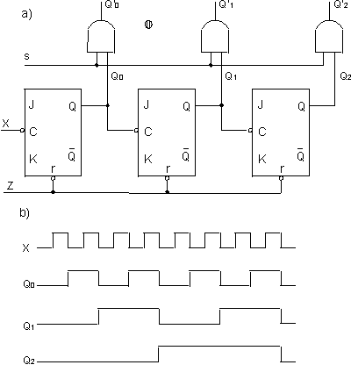
Rys 9.1. Licznik szeregowy o pojemności 8: a) schemat ideowy, b) przebiegi czasowe dla zerowego warunku początkowego licznika
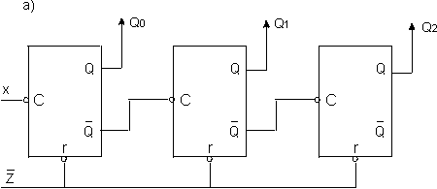
Rys. 9.2. liczniki szeregowe: a) odejmujący.
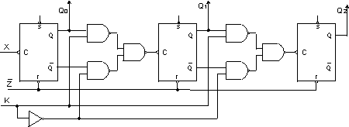
Rys 9.2. Liczniki szeregowe: b) rewersyjny K - zmienna programująca kierunek zliczania
Omówione układy wykorzystują swoją pełną pojemność. Istniej możliwość zmiany tej pojemności (zmniejszenia) przez odpowiednie wykorzystanie wejść asynchronicznych (s,r). Metoda projektowania takich liczników polega na określeniu kombinacji wartości wyjść poszczególnych przerzutników. przy której nastąpi wyzerowanie licznika lub ustawienie odpowiedniej wartości w czasie przerwy między kolejnymi impulsami zliczanymi. Zmiana pojemności licznika szeregowego może się odbywać w następujący sposób:
  - przez skrócenie cyklu pracy przy zerowy warunku początkowy,
  - przez zmianę warunku początkowego,
  - przez opuszczenie wybranych stanów wewnętrznych licznika; układ z zw. przyspieszonym cykle pracy.
Najprostszy i najczęściej stosowanym rozwiązanie jest układ pierwszego typu. Załóżmy pojemność licznika P = 6 (modulo 6). Do budowy tego układu należy użyć trzech przerzutników, a cykl pracy licznika szeregowego należy skrócić o dwa stany wewnętrzne. po zliczeniu sześciu impulsów ma nastąpić powrót do warunku początkowego Q₂Q₁Q₀ = 000. Pracę takiego licznika można zilustrować następującą sekwencją (tablicą stanów);
X Q₂ Q₁ Q₀
0 0 0 0
1 0 0 1
2 0 1 0
3 0 1 1
4 1 0 0
5 1 0 1
6 1 1 0 --> 000
7 1 1 1
8 0 0 0
Pozycja X oznacza numer kolejnego impulsu zliczanego. Po wprowadzeniu sześciu impulsów licznik zostaje wyzerowany, zanim pojawi się impuls siódmy. Wartości Q₂Q₁ = 11 powinny wyzerować licznik. Licznik działający zgodnie z omówionym programem przedstawiono na rys. 9.3.
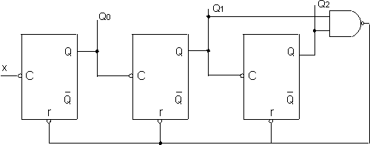
Rys 9.3. Licznik szeregowy modulo 6
Jak widać, projektowanie tego typu liczników jest bardzo proste i polega ono na stosowaniu następujących reguł:
  - dla zadanej pojemności P licznik zawiera n przerzutników przy warunku P < = 2 ^{n},
  - łączymy n przerzutników w kaskadę o pojemności 2^{n},
  - z ostatniej sekwencji stanów licznika odpowiadającej zadanej pojemności P tworzymy sygnał sprzężenia zwrotnego zerujący licznik,
W układzie na rys. 9.3 Q₂Q₁ - 11 generuje wartość zero na wyjściu bramki NAND. Sygnał ten zeruje wszystkie przerzutniki poprzez wejście asynchroniczne r. Drugi typ licznika o pojemności P<2^{n} można zbudować, korzystając - podobnie jak poprzednio - z tablicy stanów, a cykl jego pracy zostanie skrócony od strony warunku początkowego. Pojemność 6 uzyskamy, rozpoczynając od wartości 2, kończąc na wartości 8, po czym bez udziału impulsu zliczanego nastąpi wpisanie warunku początkowego 2.
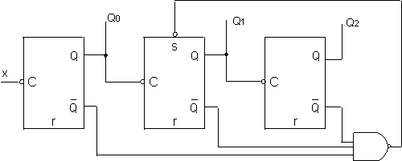
Rys 9.4. Licznik modulo 6 z niezerowym warunkiem początkowym.
Na rys 9.4. przedstawiono licznik działający zgodnie z podaną zasadą. Projektowanie takiego licznika odbywa się według takich saych reguł, jak dla rozwiązania z zerowym warunkiem początkowym, jedynie oddziaływanie sprzężenia zwrotnego jest odmienne. A oto kolejne etapy projektowania:
  - określamy liczbę przerzutników według reguły P < = 2 ^{n} ,
  - łączymy n przerzutników w kaskadę,
  - określamy sygnał sprzężenia zwrotnego ustalającego warunek początkowy licznika.
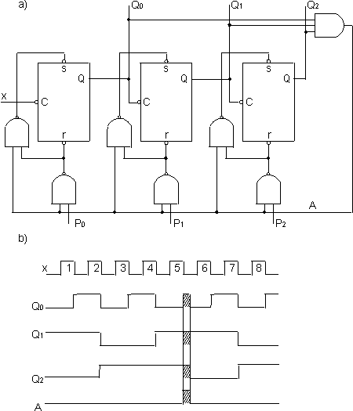
Rys. 9.5. licznik szeregowy o programowanej pojemności: a) schemat połączeń, b) przebiegi czasowe dla P=5 (P₀P₁P₂ = 101).
Na rys. 9.5 przedstawiono rozwiązanie, w którym jest możliwe programowanie pojemności licznika. Przebiegi czasowe ilustrują działanie sprzężenia zwrotnego dla zadanej pojemności P=5. Obszar zakreskowany oznacza przedział czasu, w którym działa sprzężenie ustawiające wartość początkową. Pojemność P=5 jest ustawiona za pomocą zmiennych programujących P₂P₁P₀ = 101. Gdy pojawi się sygnał A=1, wtedy nastąpi ustawienie Q₁=1, a Q₂ i Q₀ zostaną wyzerowane. Cykl pracy licznika jest
ograniczony wartościami: od 010 do 111, tzn. 7 -2=5. W kaskadowo połączonych przerzutnikach wyzwalanie następnego stopnia odbywa się w wyniku zmian wartości Q stopnia poprzedniego. Zmiany te w rozwiązaniach dotąd prezentowanych były wymuszane przez wejścia zegarowe (pomijając przypadek ustawianie warunku początkowego). Przerzutnik ma również wejścia asynchroniczne umożliwiające ustawienie Q₁=1 lub wyzerowanie wyjścia. Korzystając z tych możliwości, można dokonać tzw. przyspieszenia cyklu pracy licznika. Korzystając z tablic stanów licznika:
Q₂ Q₁ Q₀
0 0 0
0 0 1
0 1 0
0 (1 1) --> reset Q₀ --> 100
1 0 0
1 0 1
1 1 0
1 (1 1) --> reset Q₀ --> 000,
można przez wyzerowanie pozycji Q₀, przy stanie wewnętrznym zawierającym wartości Q₁Q₀ =11, skrócić cykl pracy o 2. Pojemność takiego licznika będzie równa 6. Skrócenia cyklu pracy można dokonać na wiele innych sposobów, zerując wybrane pozycje Q₁ lub dopisując wartość 1 na wybranych pozycjach [1]. Liczniki szeregowe są bardzo proste w konstrukcji, mają jednak kilka wad. Jedną z istotnych wad jest duży czas propagacji, będący - w skrajny przypadku - sumą czasów propagacji poszczególnych przerzutników wchodzących w skład licznika oraz bramek współpracujących z ni. inną wadą licznika szeregowego jest występowanie fałszywych stanów przejściowych, na przykład przejście ze stanu 011 do stanu 100 odbywa się w następujący sposób:
3 - 011
2 - 010}
0 - 000} stany fałszywe
4 - 100
W związku z powyższym, w układach, w których takie błędne sekwencje są niedopuszczalne, trzeba zastosować dodatkowy sygnał strobujący przekazujący stany licznika po ich ustaleniu się do kolejnych bloków składowych układu. Przykład synchronizacji (strobowania) odczytu pokazano na rys. 9.1. Zadanie wartości s=1 otwiera bramki AND umieszczone na wyjściach licznika, wtedy Q₁' = Q₁.
- Liczniki równoległe
Liczniki równoległe (synchroniczne) są budowane z przerzutników synchronicznych: SR, JK, T lub D. Efekt sumowania czasów propagacji poszczególnych przerzutników nie występuje w takim stopniu w liczniku równoległy jak w liczniku szeregowym. Zmiany stanów poszczególnych przerzutników odbywają się jednocześnie w takt impulsów zegarowych X wprowadzonych równolegle na każdy z przerzutników. Wartość zmiennej wyjściowej Qi określają wartości zmiennych informacyjnych (wejściowych) synchronicznych, określanych przez kombinacyjny układ programujący (UP). Schemat blokowy licznika synchronicznego przedstawiono na rys. 9.6. Jak widać, układ tworzą jak gdyby niezależne przerzutniki, gdzie kwestia starszeństwa pozycji jest zupełnie dowolna. Przejście licznika z jednego stanu do drugiego odbywa się na podstawie zadanych wzbudzeń zmiennych informacyjnych. Na rys. 8.6. w ćwiczeniu 8 zostały podane tablice przejść dla przerzutników synchronicznych: SR, JK, T i D.
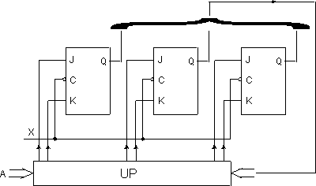
Rys 9.6. Schemat blokowy licznika synchronicznego: UP - Kombinacyjny Układ Programujący
Przy projektowaniu liczników synchronicznych tablice te należy czytać jak gdyby w drugą stronę. Zadane są przejścia przerzutników, bo zadany jest program pracy licznika, natomiast należy ustalić wzbudzenia przerzutników dla zapewnienia tych przejść. Tablice wzbudzeń dla przerzutników synchronicznych przedstawiono na rys. 9.7. Układ programujący licznika synchronicznego będzie zawierał funkcje kombinacyjne określające wartości zmiennych informacyjnych poszczególnych przerzutników w takcie t, które wymuszą zadaną wartość Qi w takcie t+1 (po przejściu impulsu taktującego)., Wektor A reprezentuje dodatkowe zmienne programujące pozwalające zmienić sposób pracy licznika [1].
Q_{i}^{t} --> Q_{i}^{t+1} | T^{t} | J^{t} K^{t} | D^{t} | S^{t} R^{t}
0--->0 | 0 | 0 - | 0 | 0 -
0--->1 | 1 | 1 - | 1 | 1 0
1--->0 | 1 | - 1 | 0 | 0 1
1--->1 | 0 | - 0 | 1 | - 0
- Rys 9.7. Tablica wzbudzeń przerzutników synchronicznych.
Przykład 9.1
Zaprojektować licznik synchroniczny pracujący zgodnie z programem przedstawionym poniżej:
000 | < | -
001 | < | \
010 | < | |
100 | < | ^
101 | < | /
110 | > | -

Q₂ Q₁ Q₀ | T₂ T₁ T₀
0 0 0 | 0 0 1
0 0 1 | 0 1 1
0 1 0 | 1 1 0
1 0 0 | 0 0 1
1 0 1 | 0 1 1
1 1 0 | 1 1 0
- Rys 9.8. Wzbudzenia licznika synchronicznego modulo 6.
Załóżmy, że licznik zostanie zbudowany na podstawie przerzutników T. Wzbudzenia przerzutników zostały przedstawione na rys 9.9, na podstawie których można sporządzić siatki Karnaugha (rys. 9.9) dla zmiennych T₂, T₁ i T₀. Z siatek Karnaugha otrzymujemy wyrażenia:
T₂=Q₁, T₁=Q₁+Q₀, T₀= ~Q₁.
Schemat licznika przedstawiono na rys 9.10.
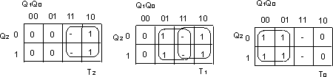
Rys 9.9. Siatka Karnaugha dla przerzutników typu T
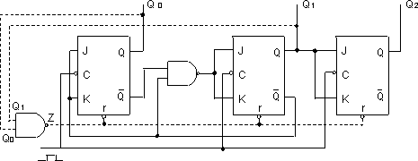
Rys 9.10. Schemat licznika synchronicznego modulo 6
Przykład 9.2
Zaprojektować licznik synchroniczny o dwóch programach liczenia:
1) 000,011,110;
2) 000,011,100,110,111.
Wprowadzimy dodatkowy sygnał programujący, taki że przy a=0 jest realizowany program 1, zaś przy a=1 jest realizowany program 2. Na rys. 9.11 przedstawiono tablicę wzbudzeń dla przerzutników T i JK.

a | Q₂ Q₁ Q₀ | T₂ T₁ T₀ | J₂ K₂ | J₁ K₁ | J₀ K₀
0 | 0 0 0 | 0 1 1 | 0 - | 1 - | 1 -
0 | 0 1 1 | 1 0 1 | 1 - | - 0 | - 1
0 | 1 1 0 | 1 1 0 | - 1 | - 1 | 0 -
1 | 0 0 0 | 0 1 1 | 0 - | 1 - | 1 -
1 | 0 1 1 | 1 1 1 | 1 - | - 1 | - 1
1 | 1 0 0 | 0 1 0 | - 0 | 1 - | 0 -
1 | 1 1 0 | 0 0 1 | - 0 | - 0 | 1 -
1 | 1 1 1 | 1 1 1 | - 1 | - 1 | - 1
- Rys 9.11. Tablica wzbudzeń
Na uwagę zasługuje fakt, że nie jest konieczne sporządzanie oddzielnych siatek Karnaugha dla przerzutników T i JK. Z siatek dla przerzutników T można określić funkcje dla wejść programujących J i K, wykorzystując następującą właściwość:
  - siatkę dla J_{i} otrzymujemy z siatki dla T_{i} przez wpisanie do niej stanów f(-) dla Q_{i}=1.
  - siatkę dla K_{i} otrzymujemy z siatki dla T_{i} przez wpisanie do niej stanów f(-) dla Q_{i}=0.
Na rys. 9.12 przedstawiono siatki dla Ti: obszary dla Qi=1 zostały zakreskowane, obszary nie zakreskowane odpowiadają Qi=0. Biorąc pod uwagę powyższe zasady, otrzymujemy wyrażenia:
J₂=Q₁, K₂=Q₁,
J₁=1, K₁=aQ₀+ ~aQ₂,
J₀=~Q₂+aQ₁, K₀=1.
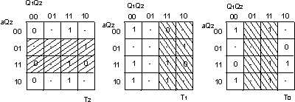
Rys 9.12. Siatki Karnaugha.
Przykład 9.3
Zaprojektować układ zerowania nieprawidłowych wartości zmiennych wyjściowych licznika z przykładu 9.1. Może się zdarzyć, że licznik znajdzie się w nie przewidzianym programem stanie, na przykład po załączeniu napięcia zasilającego lub pod wpływem zakłóceń. Układ zerujący ma z zadanie sprowadzić licznik do stanu początkowego, gdy taki stan nieprawidłowy wystąpi. Dla licznika z przykładu 9.1 stanem początkowym jest Q₂Q₁Q₀=000, a więc sygnał zerujący Z wprowadzamy na wejścia zerujące r przerzutników. Gdyby stan początkowy był różny od 000, na przykład 010, wtedy w przerzutniku Q₁ sygnał Z podajemy na wejście wpisujące ~s. Ponieważ wejścia set, reset reagują na zero logiczne (zero aktywne), funkcja Z powinna przyjmować wartość 0 dla stanów licznika nie przewidzianych programem. Siatkę Karnaugha dla funkcji Z przedstawiono na rys. 9.13. Z siatki tej otrzymujemy wyrażenie: Z=~Q_{i} + ~Q₀.
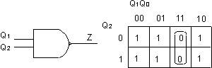
Rys 9.13. Układ zerujący licznika
Chwilowy zanik napięcia zasilającego jest przyczyną przerwania programu pracy każdego układu sekwencyjnego oraz utraty zawartości elementów pamięci. Tak samo jak licznik również inne układy zawierające przerzutniki wymagają ustawiania startowego (restartu). Oprócz omówionego sposobu zerowania czy ustawiania można użyć generatorów pojedynczych impulsów uruchamianych efektem narastania napięcia zasilającego [1]. Do budowy zadanego licznika przerzutniki wybiera się zazwyczaj w sposób arbitralny, choć właściwym rozwiązaniem jest dokonanie wyboru rozwiązania najprostszego. Często może ono mieć strukturę mieszaną, zawierając różne typu przerzutników [1].

